**МИНОБРНАУКИ РОССИИ**

**Санкт-Петербургский государственный**

**электротехнический университет**

**«ЛЭТИ» им. В.И. Ульянова (Ленина)**

**Кафедра МО ЭВМ**

отчет

**по лабораторной работе №3**

**по дисциплине «Операционные системы»**

**Тема: Исследование организации управления основной памятью**

|  |  |  |
| --- | --- | --- |
| Студентка гр. 6381 |  | Вероха В. Н. |
| Преподаватель |  | Губкин А. Ф. |

Санкт-Петербург

2018

**Постановка задачи**

1. Цель работы:

Для исследования организации управления памятью необходимо ориентироваться на тип основной памяти, реализованный в компьютере и способ организации, принятый в ОС. В лабораторной работе рассматривается не страничная память и способ управления динамическими разделами. Для реализации управления памятью в этом случае строится список занятых и свободных участков памяти. Функции ядра, обеспечивающие управление основной памятью, просматривают и преобразуют этот список.

В лабораторной работе исследуются структуры данных и работа функций управления памятью ядра операционной системы.

1. Описание функций:

|  |  |
| --- | --- |
| Название | Назначение |
| TETR_TO_HEX | перевод половины байта в 16-ую систему счисления |
| BYTE_TO_HEX | перевод байта регистра AL в 16-ую систему счисления в AX |
| WRD_TO_HEX | перевод двух байт регистра AX в 16-ую систему счисления в DI |
| BYTE_TO_DEC | перевод байта регистра AL в 10-ую систему счисления, помещая результат в SI |
| GET_A_MEMORY | Получение размера доступной памяти |
| GET_E_MEMORY | Получение размера расширенной памяти |
| GET_MCB_DATA | Получение данных одного MSB блока |
| GET_ALL_MSB_DATA | Получение данных со всех MSB блоков |
| PRINT | Вывод строки на экран |

1. Описание данных:

|  |  |  |
| --- | --- | --- |
| Название | Тип | Назначение |
| AVAILABLE_MEMORY | db | Доступная память |
| EXTENDED_MEMORY | db | Расширенная память |
| TABLE_TITLE | db | Таблица MCB |
| DATA_IN_TABLE | db | Строка для вывода |

1. Общие сведения:

Учёт занятой и свободной памяти ведется при помощи списка блоков управления памятью MCB (Memory Control Block). MCB занимает 16 байт (параграф) и располагается всегда с адреса кратного 16 (адрес сегмента ОП) и находится в адресном пространстве непосредственно перед тем участком памяти, которым он управляет.

MCB имеет следующую структуру:

|  |  |  |
| --- | --- | --- |
| Смещение | Длина поля (байт) | Содержимое поля |
| 00h | 1 | тип MCB:  5Ah, если последний в списке,  4Dh, если не последний |
| 01h | 2 | Сегментный адрес PSP владельца участка памяти, либо  0000h - свободный участок,  0006h - участок принадлежит драйверу OS XMS UMB  0007h - участок является исключенной верхней памятью драйверов  0008h - участок принадлежит MS DOS  FFFAh - участок занят управляющим блоком 386MAX UMB  FFFDh - участок заблокирован 386MAX  FFFEh - участок принадлежит 386MAX UMB |
| 03h | 2 | Размер участка в параграфах |
| 05h | 3 | Зарезервирован |
| 08h | 8 | "SC" - если участок принадлежит MS DOS, то в нем системный код  "SD" - если участок принадлежит MS DOS, то в нем системные данные |

По сегментному адресу и размеру участка памяти, контролируемого этим MCB можно определить местоположение следующего MCB в списке.

Адрес первого MCB хранится во внутренней структуре MS DOS, называемой "List of Lists" (список списков). Доступ к указателю на эту структуру можно получить, используя функцию f52h "Get List of Lists" int 21h. В результате выполнения этой функции ES:BX будет указывать на список списков. Слово по адресу ES:[BX-2] и есть адрес самого первого MCB.

Размер расширенной памяти находится в ячейках 30h, 31h CMOS. CMOS это энергонезависимая память, в которой хранится информация о конфигурации ПЭВМ. Объем памяти составляет 64 байта. Размер расширенной памяти в Кбайтах можно определить обращаясь к ячейкам CMOS следующим образом:

mov AL,30h ; запись адреса ячейки CMOS

out 70h,AL

in AL,71h ; чтение младшего байта

mov BL,AL ; размера расширенной памяти

mov AL,31h ; запись адреса ячейки CMOS

out 70h,AL

in AL,71h ; чтение старшего байта размера расширенной памяти

**Ход работы:**

Результаты работы представлены на рисунках 1, 2, 3, 4.

1. LAB3_1.COM

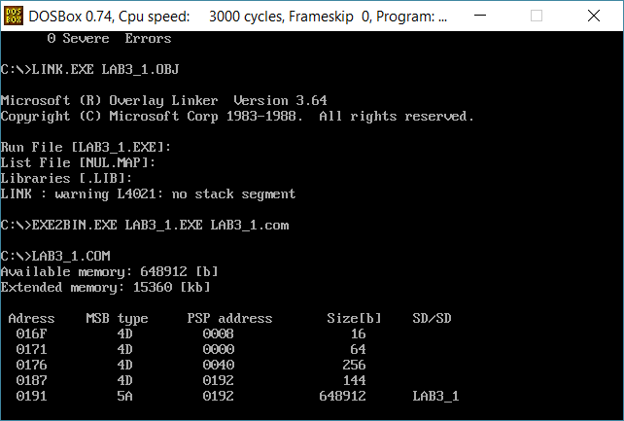

Рис. 1

Все доступные 648912 байт отдаются программе.

1. LAB3_2.COM

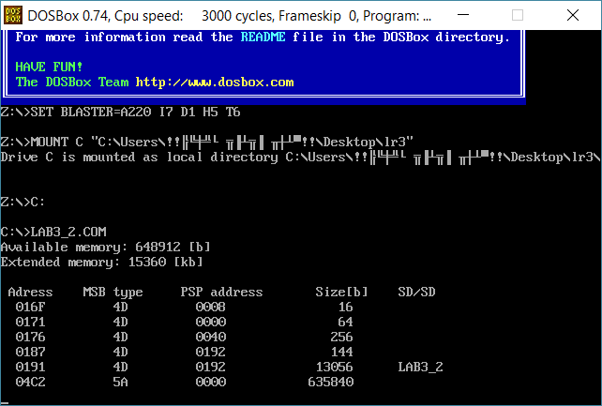

Рис. 2

При изменении исходного кода программы освобождается занимаемая ее память. Создается новый блок, который обозначен как свободный участок, размером 635840 байт.

1. LAB3_3.COM

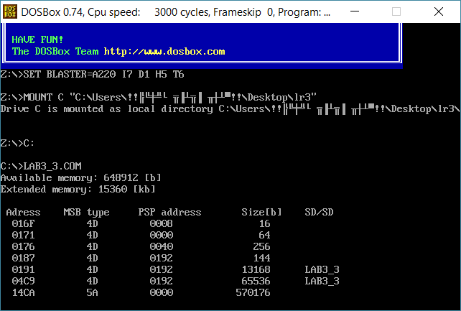

Рис. 3

Изменяем код программы, после чего происходит освобождение памяти (то есть происходит то же, что и в первом случае). Затем программа запрашивает 64 Кбайт (65536 байт) памяти. На свободном участке создается новый блок, который следует за основным блоком программы и занимает 65536 байт.

1. LAB3_4.COM

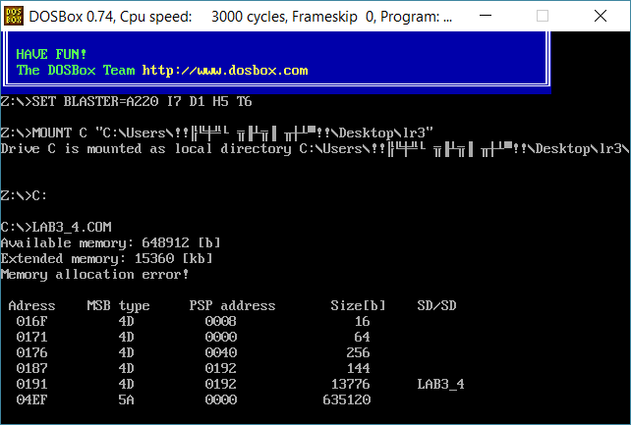

Рис. 4

Изменение кода. Далее запрос 64 Кбайт до освобождения памяти. Но вылетает ошибка, так как запрос памяти происходит в момент, когда вся доступная память занята программой. Затем происходит освобождение памяти, аналогично второму случаю.

**Ответы на контрольные вопросы:**

1. *Что означает «доступный объём памяти»?*

Доступный объём памяти – это объём базовой или стандартной памяти (conventional memory), эта память представляет собой "нижние" 640 Кбайт ОЗУ. Для использования базовой памяти не нужны никакие дополнительные драйверы, поскольку операционная система MS DOS изначально создана для работы в адресах 0 - 640 Кбайт

1. *Где MCB блок Вашей программы в списке?*

По адресу 0192h, обозначен голубым на рисунке 5.

[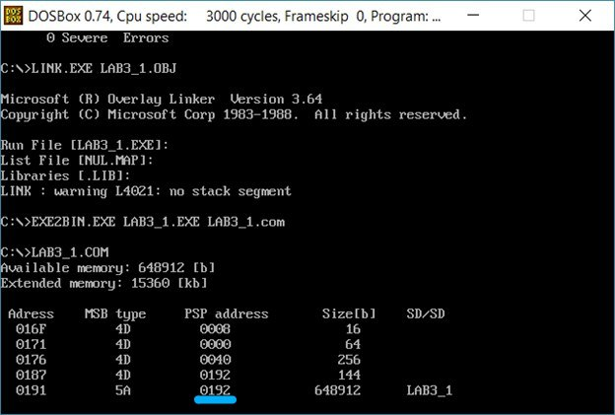](https://vk.com/photo255453843_456241293)

Рис. 5

1. *Какой размер памяти занимает программа в каждом случае?*

LAB3_1.COM 648912 байт.

LAB3_2.COM 13056 байт.

LAB3_3.COM 13168 байт.

LAB3_4.COM 13776 байт.

**Заключение:**

В ходе работы было проведено исследование структуры данных и работы функций управления памятью ядра операционной системы, а также рассмотрены не страничная память и способы управления динамическими разделами.